
Гарантийные обязательства
Срок гарантии составляет 2 (года) года с момента продажи, но не более 3-х лет с даты изготовления, при условии соблюдения потребителем правил хранения и эксплуатации, установленных в инструкции пользователя.
Потребитель лишается гарантии при несоблюдении условий эксплуатации изделия, наличия следов его вскрытия или механических повреждений.
Ремонт изделия осуществляется в условиях сервисного центра поставщика.

Хранение и транспортировка
Хранение изделия в потребительской таре должно соответствовать ГОСТ 15150-69 при условии отсутствии в воздухе паров агрессивных сред (кислот, щелочей и пр.). Изделия могут перевозиться в транспортной таре любым видом крытых транспортных средств, в соответствии с требованиями действующих нормативных документов.

Утилизация
Утилизацию продукции, содержащей электронные компоненты, необходимо производить в соответствии с местными законами и нормативными актами. Обратитесь к местным органам власти, чтобы получить подробную информацию о правилах утилизации. особенности утилизации сведения, требуемые для ликвидации продукта или для того, чтобы его переработать.


Сведения о сертификации
Изделие соответствует требованиям технических регламентов Таможенного союза ТР ТС 020/2011.

Сведения об изготовителе и импортёре
«Шэньчжэнь Кэмел Секьюрити Ко., Лтд». Р201-5 Билдинг 2, Cи Зон, Цзинь Сю Хуачэн, Сянцзяотан, Баньтянь авеню, Лунган Дистрикт, Шэньчжэнь, Гуандун провенс, КИТАЙ
ООО «А-ВИЖН»; 107113, г. Москва, ул. Сокольнический Вал, д.52, 2 этаж, пом.17.
Тел.: +7 (495) 120-06-86

СЛУЖЕБЫЕ ОТМЕТКИ

Заводской (S/N) номер изделия ___________________ Дата изготовления " _______ " _________________________ 20 _______ г.

Продавец ______________________________________________________________________________________________________________

Дата продажи " _______ " _________________________ 20 _______ г.
м.п.

Монтажная организация _______________________________________________________________________________________________

Дата ввода в эксплуатацию " _______ " _________________________ 20 _______ г.
м.п.

Примечание ___________________________________________________________________________________________________________
_________________________________________________________________________________________________________________________

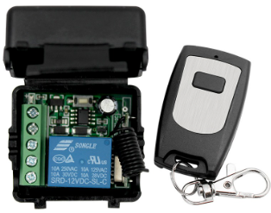


ПАСПОРТ-ИНСТРУКЦИЯ

РАДИУПРАВЛЯЕМОЕ РЕЛЕ

SK-RC111RD

1 канал

Назначение
Комплект дистанционного управления (рабочая частота 433,92МГц, динамический код), состоящий из универсального радиореле (приёмник) и двухкнопочного миниатюрного пульта (передатчик мощностью не более 10 мВт и током потребления до 8 mA) с защитной крышкой.
Реле поддерживает работу в следующих режимах: стандартный (активация реле на регулируемое время 5, 10, 15, 20 сек. или нахождение во включённом состоянии, пока удерживается кнопка на пульте); триггерный (нажатие кнопки - активация реле, повторное нажатие - дезактивация).
Габаритные размеры
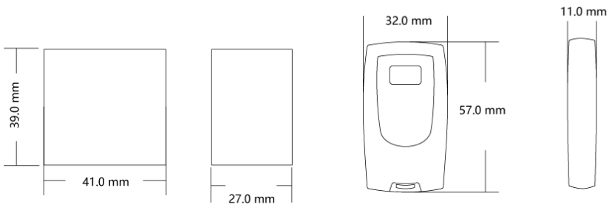
Комплект поставки
- Реле …………. 1 шт.
- Корпус ……. 1 шт.
- Брелок ……….1 шт.
3В DC (батарея CR2016 х 2 шт.)
- Паспорт …… 1 шт.

Основные характеристики
модель | дистанция | питание | контакты |  | индикация
модель | дистанция | питание | тип | ток | индикация
RC111RD (max 18 transmitter) | до 30 м. | 12 (24) DC | NO / NC | 10A, 220АС/30VDC | LED

Параметры и характеристики изделия могут меняться без предварительного уведомления.
Подробная техническая информация и актуальная документация доступна на официальном сайте skudo.pro, на странице изделия.

Правила эксплуатации
Эксплуатация устройства допускается при температуре от -20 до +40°С и относительной влажности от 10 до 90%, без конденсата.
Пульты дистанционного радиоуправления прописываются непосредственно в блок реле.
ВАЖНО! Не для дублирования и перезаписи, фиксированный код (НЕ динамический)!

Требования к безопасности
Не допускается эксплуатация в агрессивных средах. Необходимо проводить регулярные осмотры, проверку питающих напряжений и состояние батареи в пульте управления.

ОТЛИЧИТЕЛЬНЫЕ ОСОБЕННОСТИ
- Эстетические и тактильные качества
Корпуса наших изделий изготовлены с высоким качеством, что дает приятные тактильные ощущения и эстетичный вид, а также гарантирует сохранение внешнего вида на протяжении всего срока службы изделий, даже при интенсивной эксплуатации. Хорошая устойчивость к воздействию неблагоприятных условий окружающей среды обеспечивает сохранения функциональности оборудования.
- Надежность и универсальность
Реле приёмника обеспечивает коммутацию токов до 10А при напряжении до 250 вольт переменного тока (нагрузка до 2кВт), что позволяет применять реле для управления освещением, сигнализацией, моторами приводов ворот/шлагбаумов/калиток, электронными/электромагнитными замками и т.п. исполнительными устройствами систем контроля доступа и охраны.
Поддержка до 40 брелоков беспроводного управления в диапазоне 433 МГц и на дальности до 30 метров (в прямой видимости) и 3 режима работы, обеспечивают эффективное решение самых различных задач.
Двухканальное реле позволяет управлять сразу несколькими проводными приборами или разными каналами одного исполнительного устройства, расширяя или улучшая их возможности.
Модуль приемника работает от источника постоянного тока и для его питания подходят любые сетевые адаптеры напряжением 12 (24) Вольта. с рабочим током не менее 150 мА.
Питание передатчиков (брелоков) производится от батареи типа 27А. низкий ток потребления в активном режиме (~ 8 mA), обеспечивает длительный срок эксплуатации – не менее 1 года.
- Простота настройки и удобство эксплуатации
Для организации дружественного пользовательского интерфейса (интуитивно понятного управления), устройства имеют светодиодную индикацию активности и режимов работы (после подачи питания все светодиоды выключены – устройство в неактивном состоянии и готово к работе).

ВЫБОР режима работы: Установите перемычку в положение М / Т или L (перемычка снята).

В положении "М" устройство находится в «стандартном» режиме: при коротком нажатии кнопок пульта, происходит активация соответствующего реле ~ на 1 сек., либо реле находится во включенном состоянии пока удерживается одна из кнопок на пульте.
В положении "Т" устройство находится в «триггерном» режиме: активация любого реле – по нажатию кнопки ПДУ, а дезактивация – при повторном нажатии той же кнопки. Таким образом, возможно одновременное (!) включение обоих реле.
В положении "L" происходит попеременное переключение: по нажатию кнопки “A” включается Реле1, а его дезактивация – при нажатии на кнопку “В”, с одновременным включением Реле2 и наоборот. Т.е.,
одновременное включение обоих реле невозможно - одно из реле всегда включено!

ОЧИСТКА памяти: нажать кнопку на плате (вкл. зеленый LED) и удерживать ~ 5 сек., до начала его мигания и последующего выключения (все ранее записанные брелоки будут удалены из памяти).

ОБУЧЕНИЕ: Короткое нажатие на кнопку обучения переводит устройство в режим ожидания приёма кода брелока. Нажмите на пульте кнопку «А» – зеленый LED начнёт мигать, код занесен в память и привязан к реле-1, затем нажмите «В», для записи кода этой кнопки в память и привязки к реле-2. LED гаснет – устройство готово к работе в режиме, установленном с помощью перемычки "T/M/L".
Примечание: при нажатии на брелоке одной и той же кнопки, управляться будет только реле №-1.
Запись происходит «по кругу», т.е. при переполнении новые коды будут затирать более старые.

ПОДКЛЮЧЕНИЕ

Монтаж и подключение изделия производится в соответствии с инструкциями и технической документацией при строгом соблюдем мер безопасности.

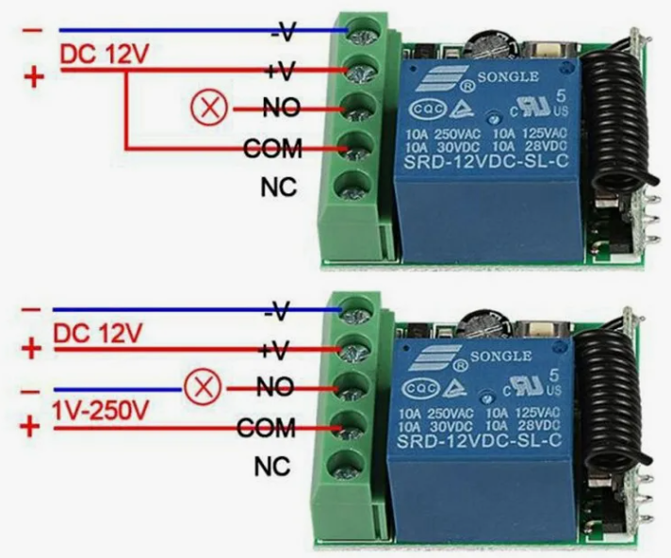
Кнопка «обучения»

Перемычка выбора
режима работы

Светодиод Реле

Перед программированием приёмника рекомендуется проверить наличие в радиоэфире посторонних сигналов, которые могут быть восприняты как валидные коды управления. Для этого перейти в режим обучения и оставить на некоторое время: если приёмник самопроизвольно не выйдет из режима обучения, то эфир «чист» и можно заносить брелоки в память.
В противном случае, запись кодов брелоков должна производиться в экранированной среде (!)

АКСЕССУАРЫ и ДОПОЛНИТЕЛЬНОЕ ОБОРУДОВАНИЕ

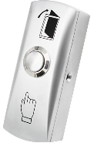
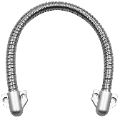
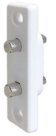
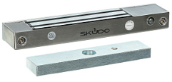
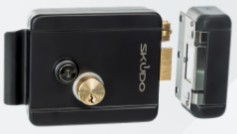
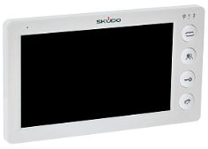
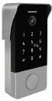
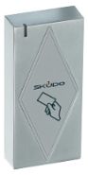
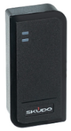
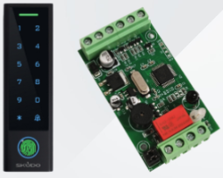

автономные контроллеры, считыватели, домофоны, замки, кнопки кабельные переходы

Skudo – это российский бренд, созданный командой специалистов и инженеров с 20-летним опытом работы на рынке систем контроля и управления доступом.
Оборудование производится на заводах в Китае, сертифицированных по ISO 9001.
Каждая модель проходит минимум 15 различных тестов прежде, чем стать Skudo.
- Богатый функционал по разумной цене
- Качественные материалы, комплектующие и заводская сборка
- Быстрая поставка со склада в Москве и подменный фонд
- Дружеский неформальный подход и помощь в подборе и настройке оборудования

Полный каталог оборудования на сайте www.skudo.pro
___________________________________________________________________________________________
ред. 02 июля 2025г.

